

ICR-100F台式居民身份证阅读机具使用手册

北京中盾安全技术开发公司

2018年09月

该产品在寿命终止需报废处理时，应遵守国家及所在地方的法律法规要求，进行安全、环保处置。解剖产品分类回收，亦可交经销商或我单位联系统一处理。



本公司生产的身份证阅读核验设备是通过ISO 9001质量管理体系、ISO 14001环境管理体系、OHSMS职业安全卫生管理体系认证覆盖的产品。

此为A级产品，在生活环境中，该产品可能会造成无线电干扰。在这种情况下，可能需要用户对其干扰采取切实可行的措施。

目 录

版 本 4
出版日期 4
声 明 4
商 标 4
联系方式 4
3.1 连接线结构说明 6
3.2 ICR-100F台式居民身份证阅读机具连接方法 6
3.3 居民身份证指纹核验演示程序安装 7
3.4. USB驱动程序的安装 9
4. USB设备配置工具 9
5. 第二代居民身份证核验软件操作 9
6. 注意事项 9

ICR-100F台式居民身份证阅读机具
使用说明书

版 本
3.0.0

出版日期

2018年9月

声 明

本书版权为北京中盾安全技术开发公司和其设计开发单位公安部第一研究所共同所有。未经北京中盾安全技术开发公司和公安部第一研究所书面同意，任何公司、单位或个人，不得用任何手段复制本手册的部分或全部内容。
对印刷错误的更正，所述信息谬误的勘误，以及产品的改进，均由北京中盾安全技术开发公司和公安部第一研究所随时做出解释，恕不预先通知，修正内容将编入再版说明书中。

商 标

所有在本手册使用的商标为该商标所有人的资产。

联系方式

北京中盾安全技术开发公司
地址：北京海淀区首体南路1号
邮编：100048
电话：010-68773406，68773326（销售）
010-68773405，68773557（售后服务）
8008105680（投诉电话）
1. 产品概述
ICR-100F台式居民身份证阅读机具是联机使用的具有指纹核验功能的第二代居民身份证专用阅读设备。该设备由身份证核验部分和指纹核验部分两部分组成。
该设备采用国际上先进的Type B非接触IC卡阅读技术，以无线传输方式与第二代居民身份证内的专用芯片进行数据交换，可以将芯片内的个人信息资料读出，再通过计算机通讯接口，将此信息上传至计算机。
随机提供的安装软件通过ICR-100F可以完成读取身份证芯片内个人信息、指纹信息比对核验功能，实现“人证同一性”认定。该设备可采用计算机端口取电，体积小巧，操作灵活简便，可应用于公安、民政、银行、宾馆、邮局、证券等场所进行身份核验。
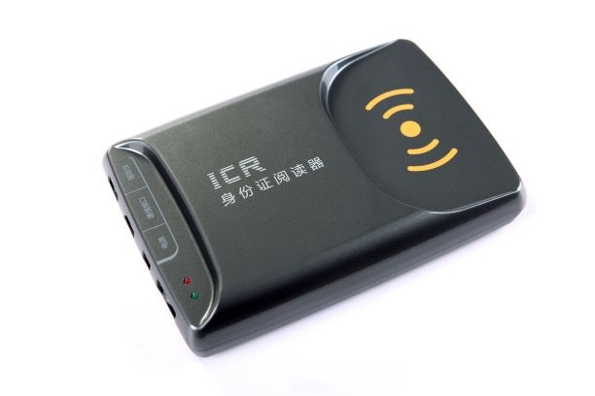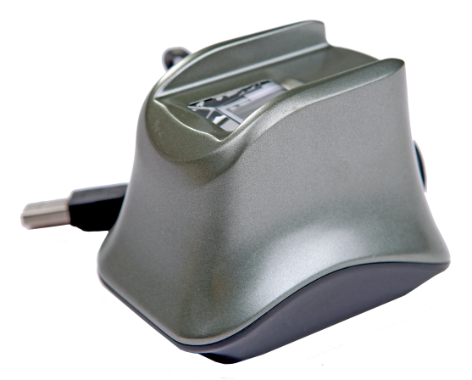
身份证核验部分 指纹核验部分
2. 产品技术指标
- 符合公安部《GA450-2013台式居民身份证阅读器通用技术要求》，兼容ISO14443（Type B）标准；符合公安部《GA/T 1011-2012居民身份证指纹采集器通用技术要求》。
- 通讯接口： USB2.0
- 阅读距离：0-3cm
- 读卡时间：≤1s
- 指纹图像传输速度：<120 ms（典型值）
- 指纹图像像素数：256（宽）×360（高）像素
- 指纹图像分辨率：500ppi
- 指纹图像畸变：≤1%
- 使用环境：
温度：0ºC～50ºC
湿度：20%～90%RH
- 外形尺寸：
身份证核验部分：195(L)╳133(W) ╳37(H) mm
指纹采集部分：92(L)╳66(W)╳70(H) mm
- 本设备可实现读取DN码功能
注：产品外形尺寸可能发生变化，实际使用请以实物为准。
3. 连接与安装

3.1 连接线结构说明

3.1.1 专用通讯电缆（标配）
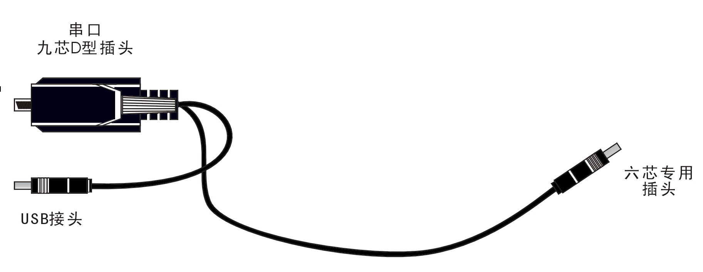

3.1.2 专用USB供电电缆（选配）
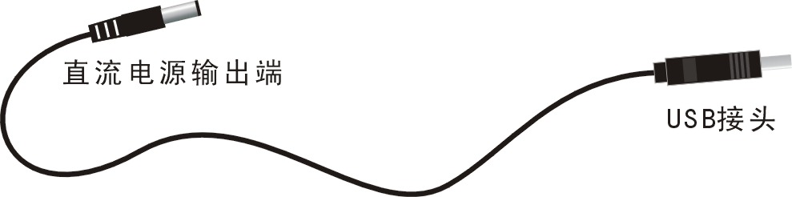
直流电源输出端接设备的电源接口，USB端接PC机的USB端或直流适配器。

3.2 ICR-100F台式居民身份证阅读机具连接方法
ICR-100F台式居民身份证阅读机具采用USB通讯方式与上位机进行通讯。使用时，请将专用电缆的标准USB接头插入PC机的USB端口，九芯D型插头悬空，然后将专用电缆的六芯插头插入阅读器的“通讯”口。指纹采集器连接到设备的USB接口即可实现指纹信息采集与比对
注：在该模式下可以不接外接电源供电。如果需要外接电源供电，则将专用供电电缆的USB接头插入计算机USB端口或直流电源适配器，另一端插入阅读器的“电源”口。
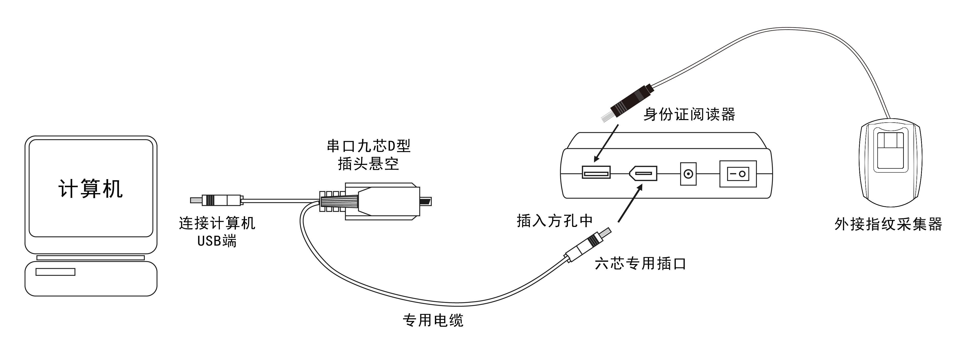

4. USB驱动安装与USB设备配置工具

USB驱动程序的安装
具体操作见随机光盘中《二代证读验机具USB驱动安装手册》

USB设备配置工具
具体操作参见随机光盘中《USB设备配置使用手册1.1》

5. 居民身份证指纹核验演示程序安装与操作
具体操作参见随机光盘中《居民身份证指纹核验演示程序使用说明书》

6. 注意事项
- 本机型为PC机专用，若用户使用银行终端取电，则建议使用厂家提供的外接电源供电。
- 本机型为PC机专用，若由于计算机原因无法进行计算机端口取电，则要采用厂家提供的外接电源方式供电。
- 采用USB供电电缆给设备供电时，建议使用PC机主板上的USB口，而不是前端的扩展口。
- 在启动阅读软件前请确认身份证阅读器使用的通讯端口没有被占用，如果身份证阅读器使用的通讯端口被占用，则阅读软件会提示“设备无法识别或通讯口错误！”或者弹出“端口运行错误”，这时只需关闭与身份证阅读器相冲突的设备，按正确的启动顺序，重新启动身份证阅读器即可。
- 身份证阅读器通电前请确认所有的连接可靠。
- 注意若采用外接方式供电，只能使用厂家提供的电源适配器和供电电缆向阅读器供电，其他方式不能正常为您的身份证阅读器服务，甚至会损坏身份证阅读器。
- 请确认阅读软件只被打开了一次，如果不慎打开多次，请关闭运行不正常的程序，或者关闭所有阅读软件重新启动。
- 随机阅读软件只能和ICR-100系列身份证阅读器配套使用，不能用于其他厂家的阅读设备。
- 当出现读卡错误时，请务必移开卡片，重新放置。
- 若出现异常原因导致死机时，可退出阅读软件，拔下身份证阅读器电源直流端插头，重新插入加电。操作系统导致的死机需重新启动PC机。
- 启动阅读软件时，若出现“设备无法识别或通讯口错误”，请仔细检查通讯线连接是否牢靠，设备状态是否正常，是否使用了正版软件。若出现“SAM状态异常”，可断电后重新加电。若仍出现，请立即与设备提供商联系。
- 身份证阅读器周围50cm内不能有金属物体。
- 本身份证阅读器内嵌安全加密模块，属商用密码产品，根据中华人民共和国第273号国务院令，使用本身份证阅读器者务必对安全模块严加管理，如用户遗失、损坏安全模块，请立即报告主管部门（当地密码管理机构）及我公司。
- 应保持指纹采集器的采集窗口干净无异物遮挡，否则不能正常采集指纹信息。

